新泰中学高三模拟考试地理试题
第Ⅰ卷 选择题
读“水循环示意图(图中序号表示水循环环节)”，回答1～2题。
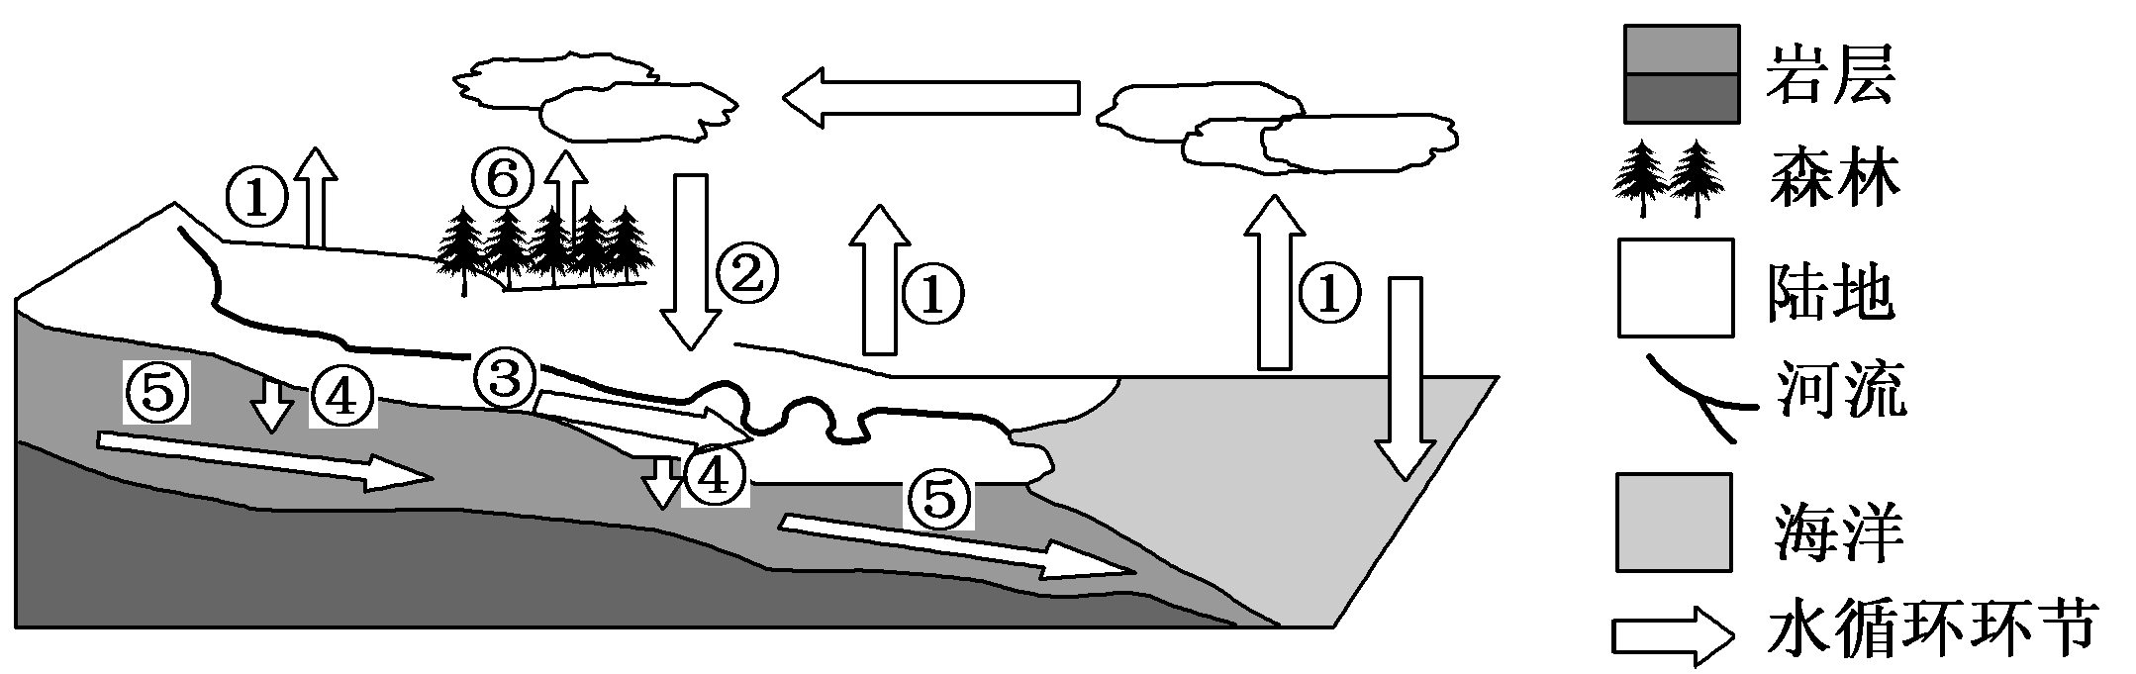
1．有关各地区水循环的说法，正确的是（ ）
A．东亚地区：环节①的水量7月份较小
B．南亚地区：环节②的水量1月份较大
C．地中海沿岸：环节③的水量7月份较小
D．开普敦附近：环节⑥的水量1月份较小
2．关于人类活动对水循环的影响，叙述正确的是（ ）
A．目前人类对环节①施加的影响最大
B．跨流域调水可以增加环节③的水量
C．修建水库可以减少环节⑤的水量
D．植树造林可以增加环节④的水量
下图表示物质循环示意图，读图回答3～5题。
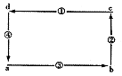
3．若此图表示大气热力环流，则下列说法正确的是（ ）
A．气压a地低于b地
B．气温a地低于b地
C．若该环流发生在城市，则a是市区，b是郊区
D．若该环流发生在沿海，则a是陆地，b是海洋
4．若此图代表三圈环流中的中纬环流，ab位于近地面，则下列说法正确的是（ ）
A．a处因气温低导致空气收缩下沉
B．b处空气受热上升形成赤道多雨带
C．③处气流受地转偏向力影响盛行西北风
D．a处附近可能形成地中海气候
5．若此图表示的是某大洋环流，且c、d两地全年昼夜接近等长，则下列说法正确的是（ ）
A．①洋流为西风漂流，性质属于寒流
B．②洋流附近可能有沙漠或大型渔场分布
C．④洋流沿岸地区有面积广大的温带落叶阔叶林
D．此洋流圈是北半球中低纬海区的大洋环流
右图中①～④箭头表示洋流的流向。读图回答6～7题。
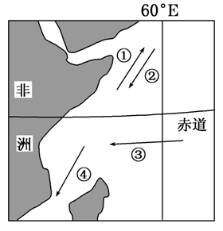
6．关于图中①～④洋流的叙述正确的是（ ）
A.①洋流的形成与气压带风带季节性北移有关
B.②洋流反映了该海域8月洋流的流向
C.③洋流按成因分类属于补偿流
D.④洋流流经的两岸地区为热带雨林带
7．当赤道以北海域洋流流向为②时，下列叙述正确的是（ ）
A.北半球正午太阳高度达一年中最小值
B.非洲热带草原一片枯黄
C.北太平洋副热带高压势力强盛
D.亚欧大陆等温线向低纬凸出
下图为“四地山地植被垂直分布示意图”，甲地位于南半球，其余三地均位于我国。完成8～9题。
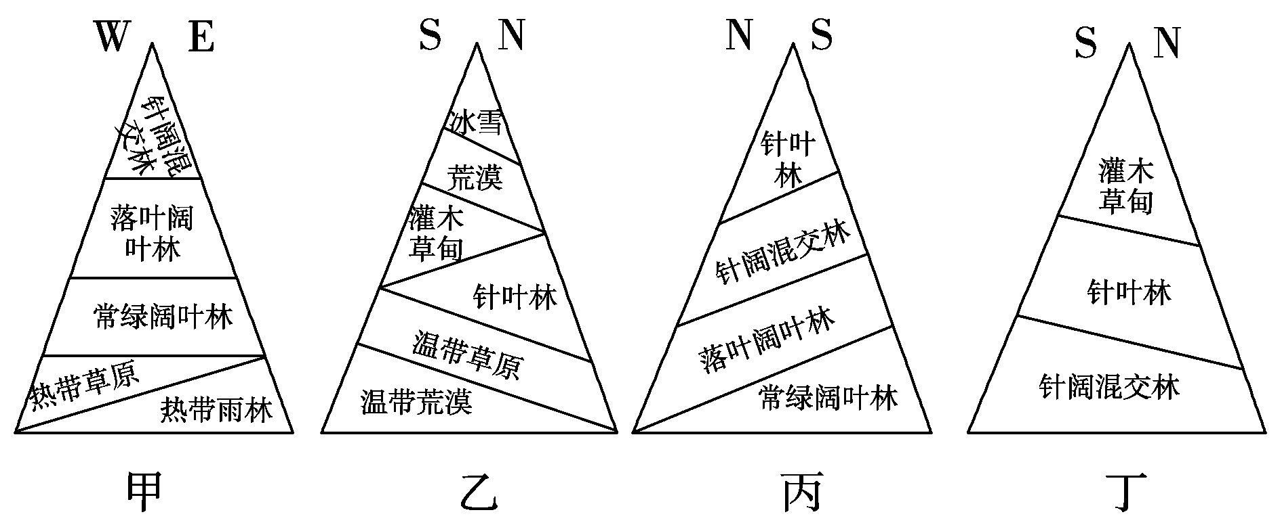
8．当甲地西坡山麓植被凋零时，四地昼长由长到短的排序是（ ）
A．甲>丁>丙>乙 B．丁>甲>丙>乙
C．乙>丁>甲>丙 D．丁>乙>丙>甲
9．丙地可能是（ ）
A．天山 B．秦岭 C．大兴安岭 D．阴山
下图为我国某地地形和降水分布示意图，当地居民随季节转场放牧。降水量大于400mm为森林景观，200～400mm为草原，小于200mm为荒漠。读图,完成10～11题。
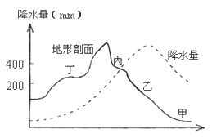
10．森林景观出现在（ ）
A．甲 B． 乙 C．丙 D． 丁
11．下列叙述正确的是（ ）
A．甲地大量掘井，可增加牧场扩大耕地
B．冬季在乙地放牧，可充分利用草场资源
C．夏季到丙地放牧，可保护低地草场
D．丁地夏季草场生长好，宜扩大畜群数
在智利北部一个距海岸仅0.5公里的山坡上，有一张长12米、宽4米的大网，下方有水槽可以把网上流下的水引向一个蓄水池，读图完成12～13题。
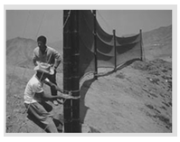
12．当地居民利用此设施收集的水资源是 （ ）
A．高山泉水 B．冰雪融水 C．海边雾气 D．大气降水
13．此地该种水资源非常丰富，与其成因关系不大的是（ ）
A．近岸海风 B．下垫面状况
C．山地冰雪 D．沿岸洋流
(2014·天津南开一模)读“某国自18世纪80年代至20世纪70年代人口再生产类型的四个阶段示意图”，完成14～15题。
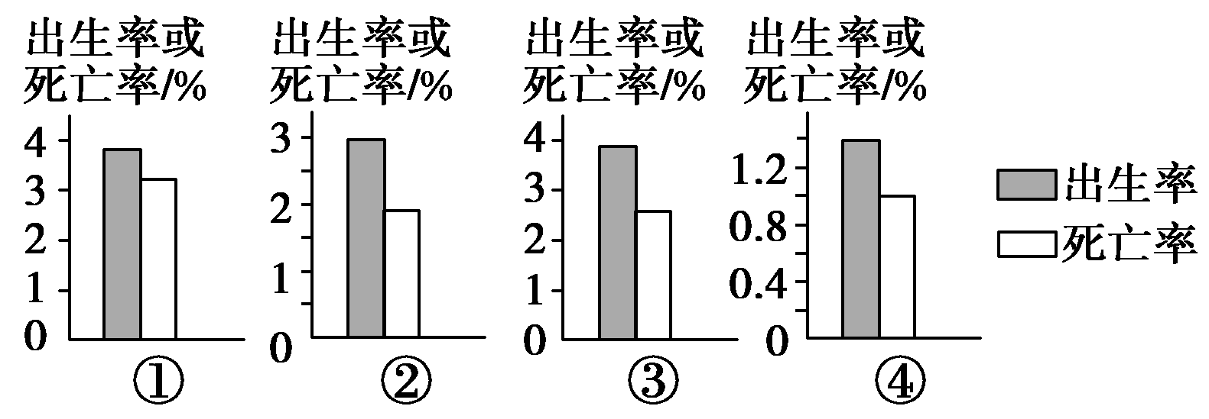
14．按人口再生产类型的演变历程，排列正确的是 ( )。
A．②③④① B．①③②④
C．①②③④ D．④①②③
15．关于该国在不同阶段社会经济特征的叙述，正确的是 ( )。
A．①阶段人口老龄化问题严重
B．②阶段农业产值大于工业产值
C．③阶段从事第三产业的人口大于第一、二产业的人口
D．④阶段城市人口的比重在70%以上
(2014·宁波阶段测试)下图分别为1978～2010年期间，我国甲、乙、丙、丁四地区人口变动统计情况图(图1)以及影响人口迁移的因素图(图2)。读图回答16～17题。
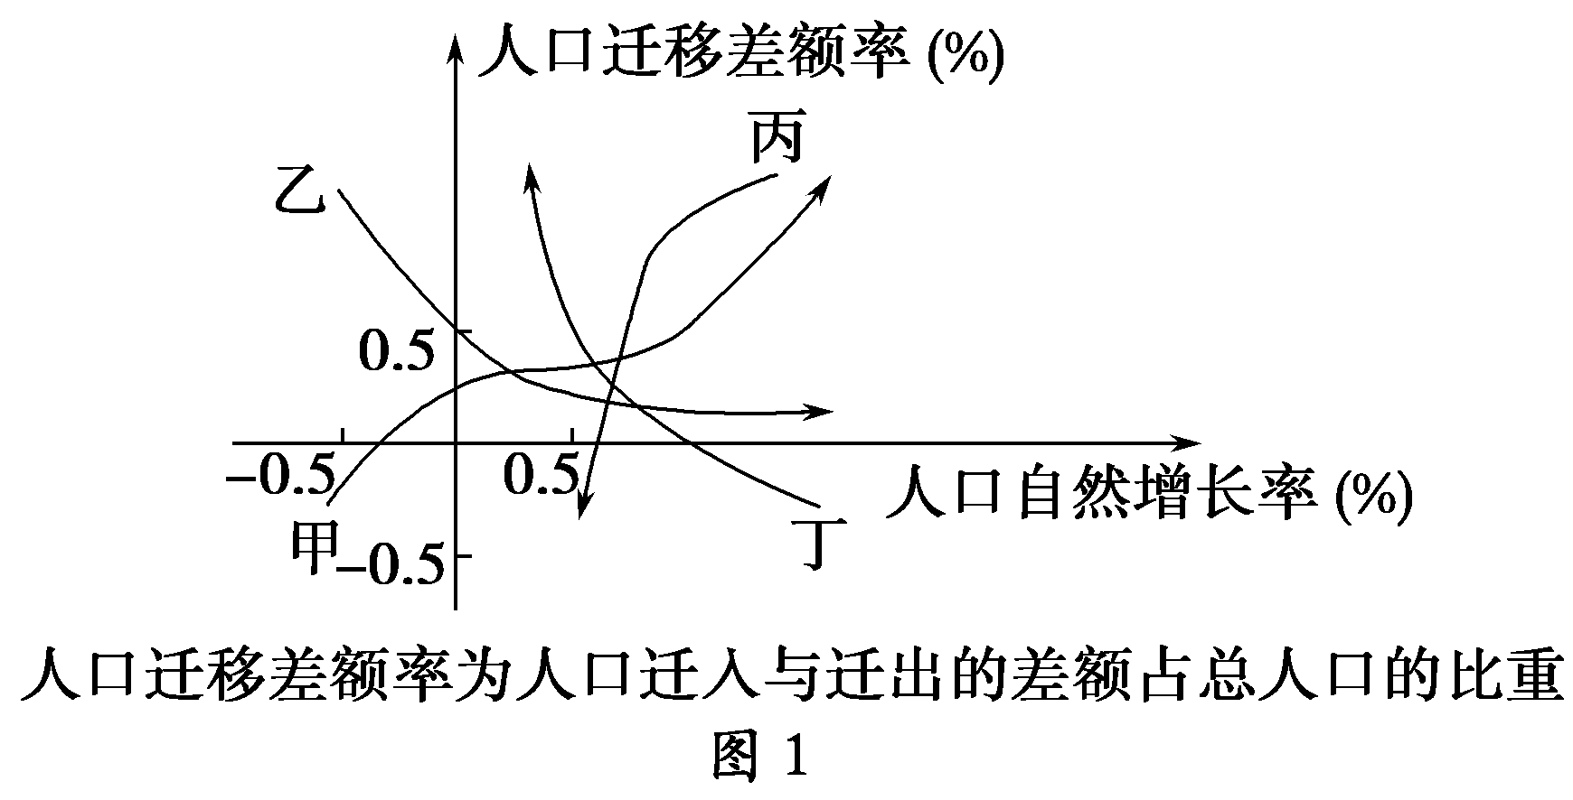
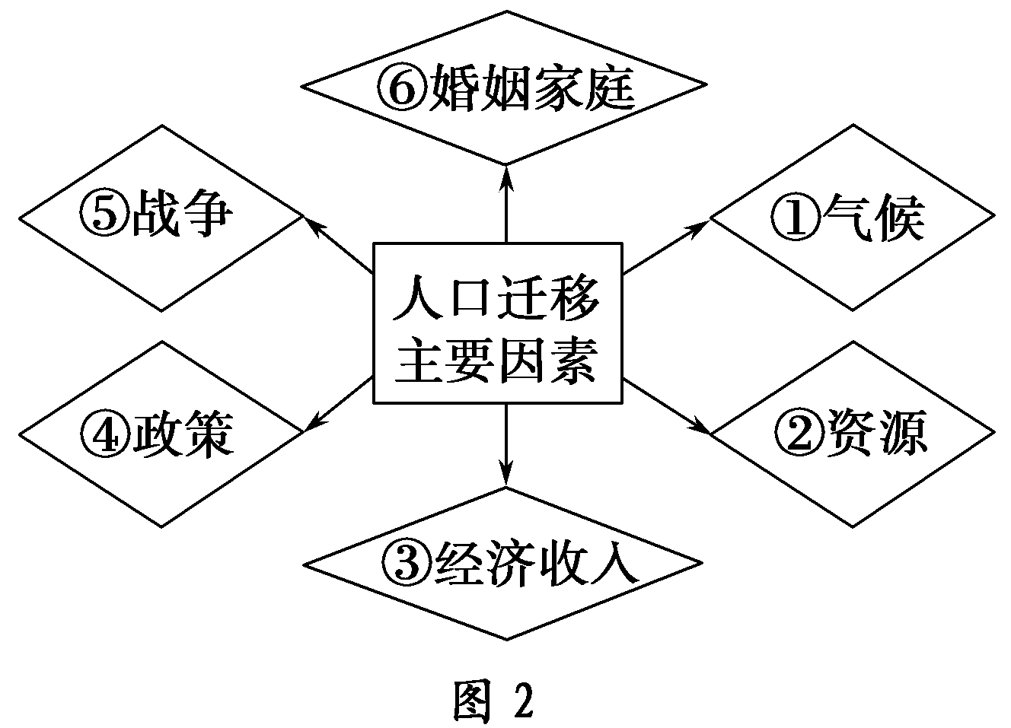
16．图1中乙、丁曲线所代表的地区 ( )。
A．人口增长速度日趋缓慢
B．人口总量不断增加
C．乙人口老龄化日趋严重
D．丁外来劳动力日趋增多
17．上面两图中最可能反映当前山东半岛人口变动情况及原因的是 ( )。
A．甲 ②⑥ B．乙 ④⑤
C．丙 ①④ D．丁 ①③
下图是“2000年我国各省区某项指标统计地图”(省区面积大小表示该指标值的大小)，回答18～19题。
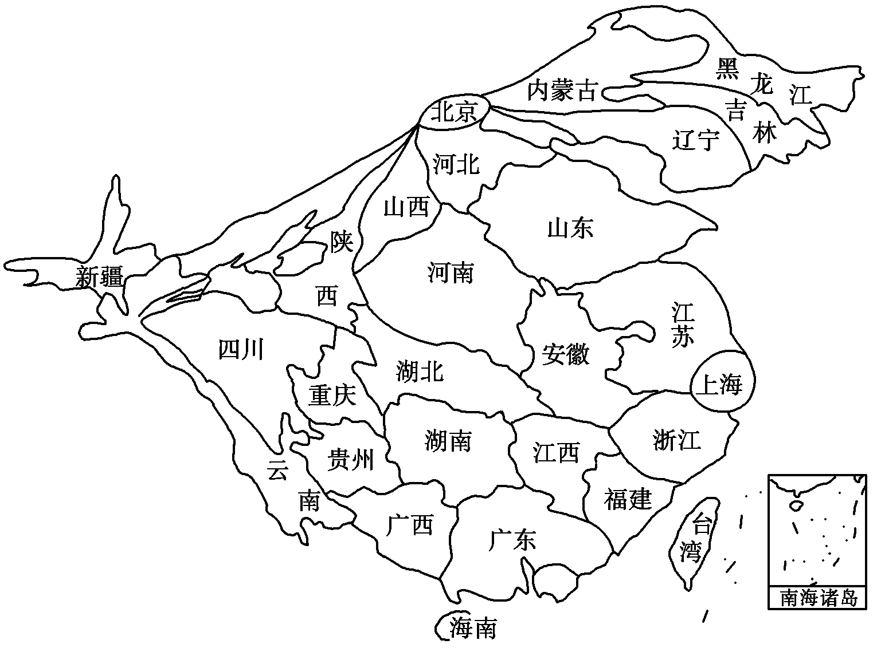
18．该指标最可能是 ( )。
A．人口数量 B．石油储量
C．耕地数量 D．年降水量
19．造成图中东部省区面积大于西部省区的根本原因是 ( )。
A．自然地理环境的差异 B．矿产资源储量的差异
C．劳动力素质的差异 D．城市化水平的差异
下图是我国人口增长走势及预测图，图中三条曲线表示出生率、死亡率、自然增长率。读图回答20～21题。
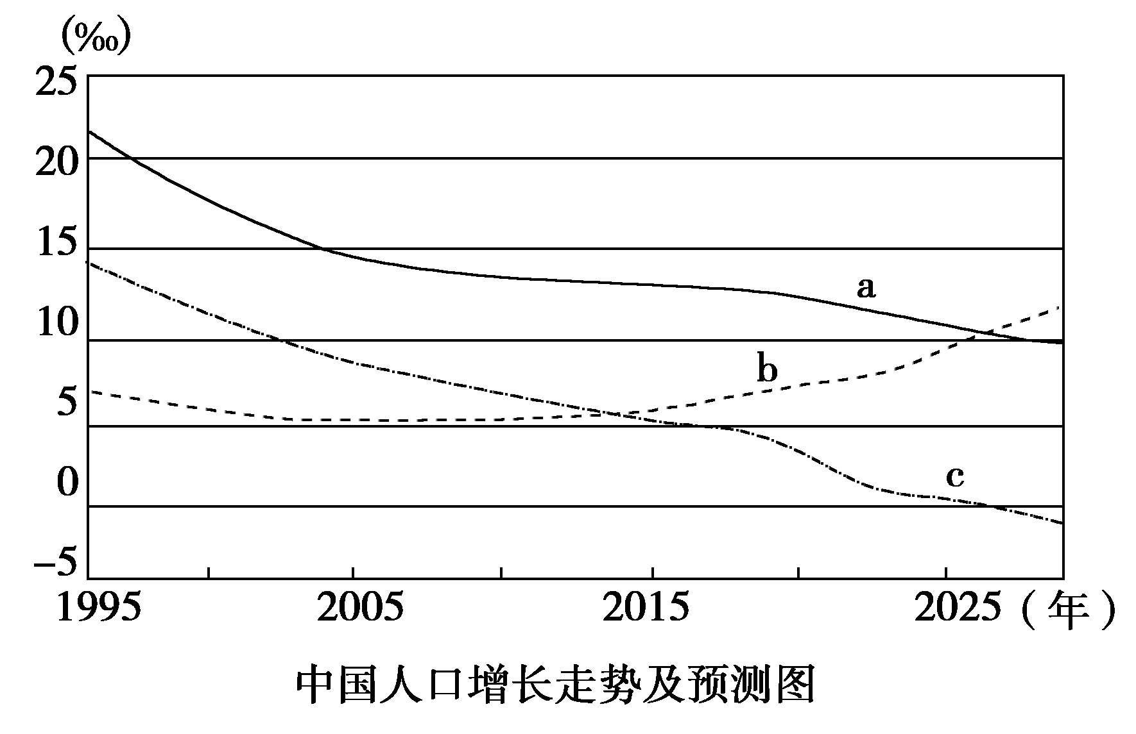
20.图中a、b、c三条曲线依次表示( )
A．出生率、死亡率、自然增长率
B．出生率、自然增长率、死亡率
C．死亡率、出生率、自然增长率
D．死亡率、自然增长率、出生率
21.根据图中曲线走势判断，下列说法正确的是( )
A．中国人口最多的年份出现在2015～2020年间
B．b曲线自2015年后逐渐上升主要是环境污染造成的
C．2010～2015年间我国人口增长处在传统型阶段
D．我国人口数量逐步减少要到2025年以后
读甲、乙、丙、丁四个国家2010年0～14岁、15～64岁、65岁及以上三个年龄段的人口比重示意图，据此完成22～23题。
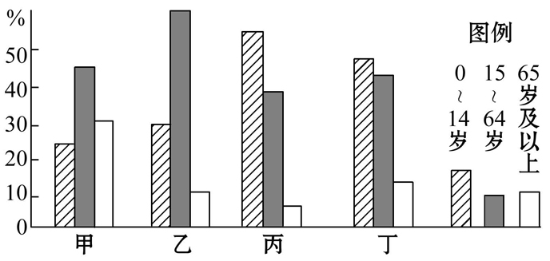
22.未来人口压力最大的国家是( )
A.甲 B.乙 C.丙 D.丁
23.关于甲、乙、丙、丁四个国家地理特征的叙述，正确的是( )
A.经济最发达的国家可能是甲
B.最适宜发展劳动密集型产业的国家是丙
C.劳动力短缺、社会保障负担较重的是乙
D.社会经济和生态压力最小的是丁
读甲、乙、丙、丁四地的近年人口统计图，回答24～25题。
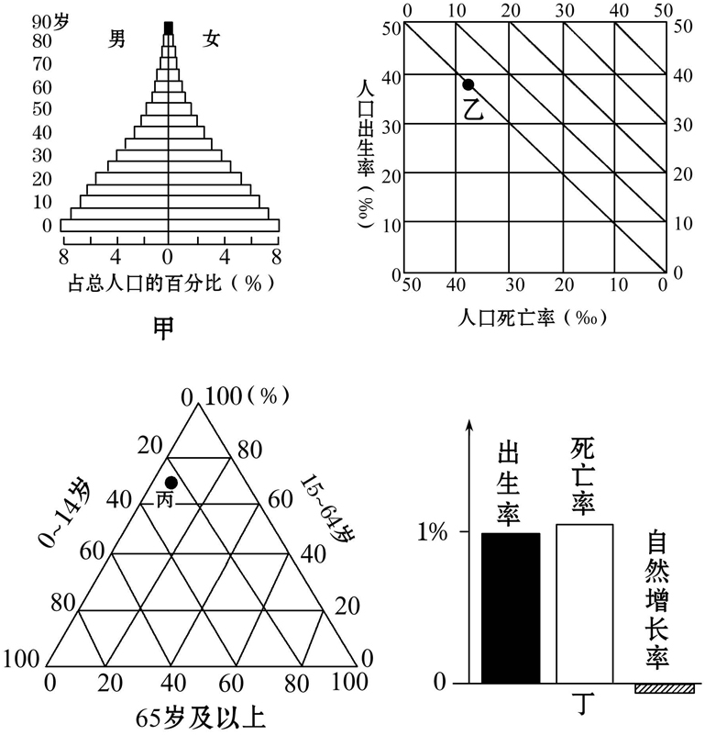
24.自然增长率从高到低排列正确的是( )
A.甲、乙、丙、丁 B.甲、丙、乙、丁
C.丁、丙、乙、甲 D.丁、乙、丙、甲
25.下列叙述正确的是( )
A.甲地人口增长模式为“低—高—低”型
B.乙地一定位于发展中国家
C.丙地人口数量最接近人口合理容量
D.丁地一定位于发达国家
读某发达国家四城市人口的年龄、性别结构示意图(如下图)，回答下列26～27题。
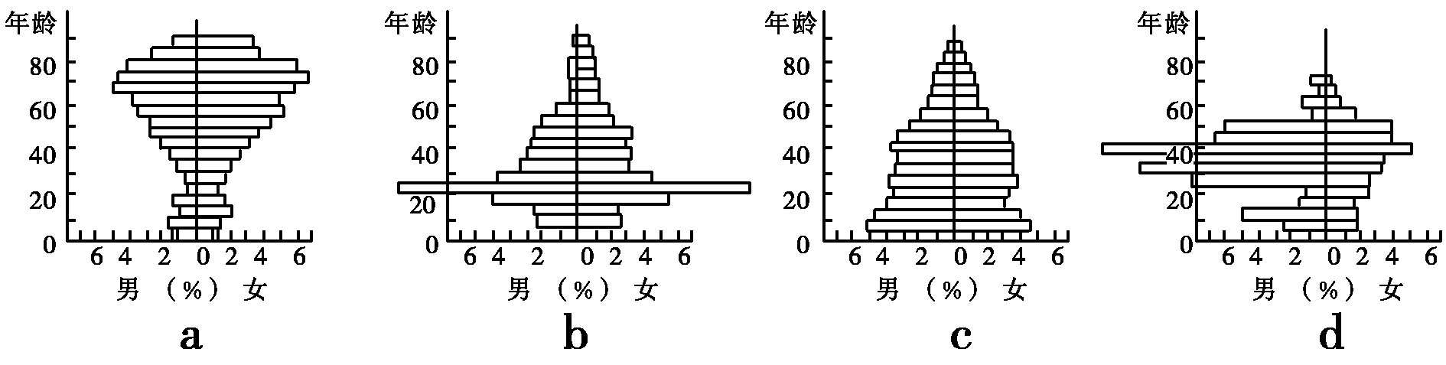
26.人口的年龄、性别结构受人口迁移影响明显的一组城市是( )。
A．abc B．acd C．abd D．bcd
27.据人口年龄、性别结构判断，文化教育在城市服务功能中占主要地位的是( )。
A．a B．b C．c D．d
下图为“某区域城市化战略设想图”。读图并结合相关知识，回答28～29题。
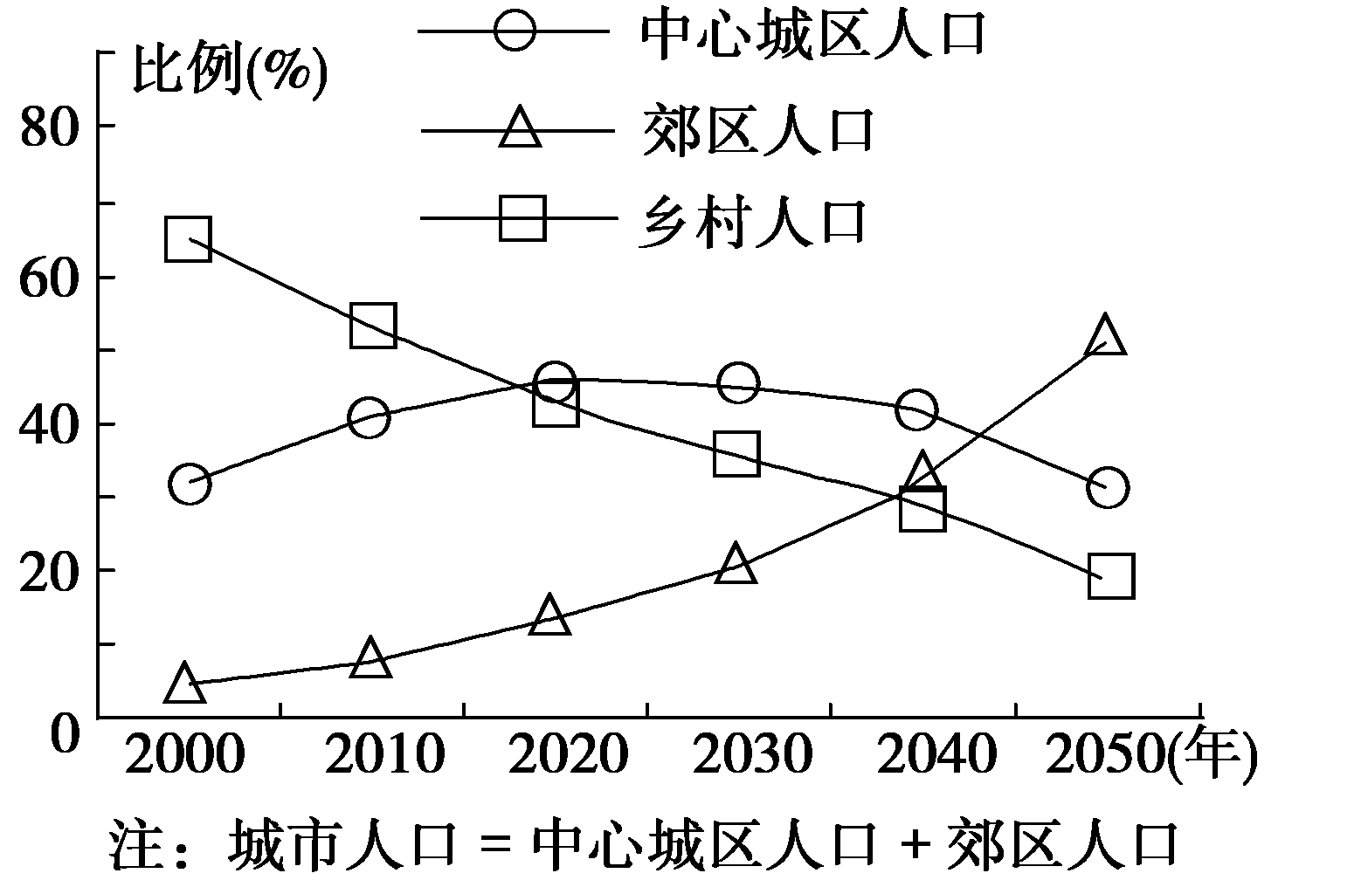
28．关于该区域城乡人口变化，下列叙述正确的是 ( )
A．2020年～2030年乡村人口都转移到了郊区
B．2040年郊区人口超过乡村人口
C．2050年乡村人口只占30%
D．2050年中心城区人口数量与2000年相等
29．关于该区域城市化水平，下列叙述正确的是 ( )
A．2010年约为50% B．2020年以后趋于降低
C．2030年超过80% D．2040年以后保持稳定
(2014·开封模拟)读我国某区域城镇体系示意图，回答30～31题。
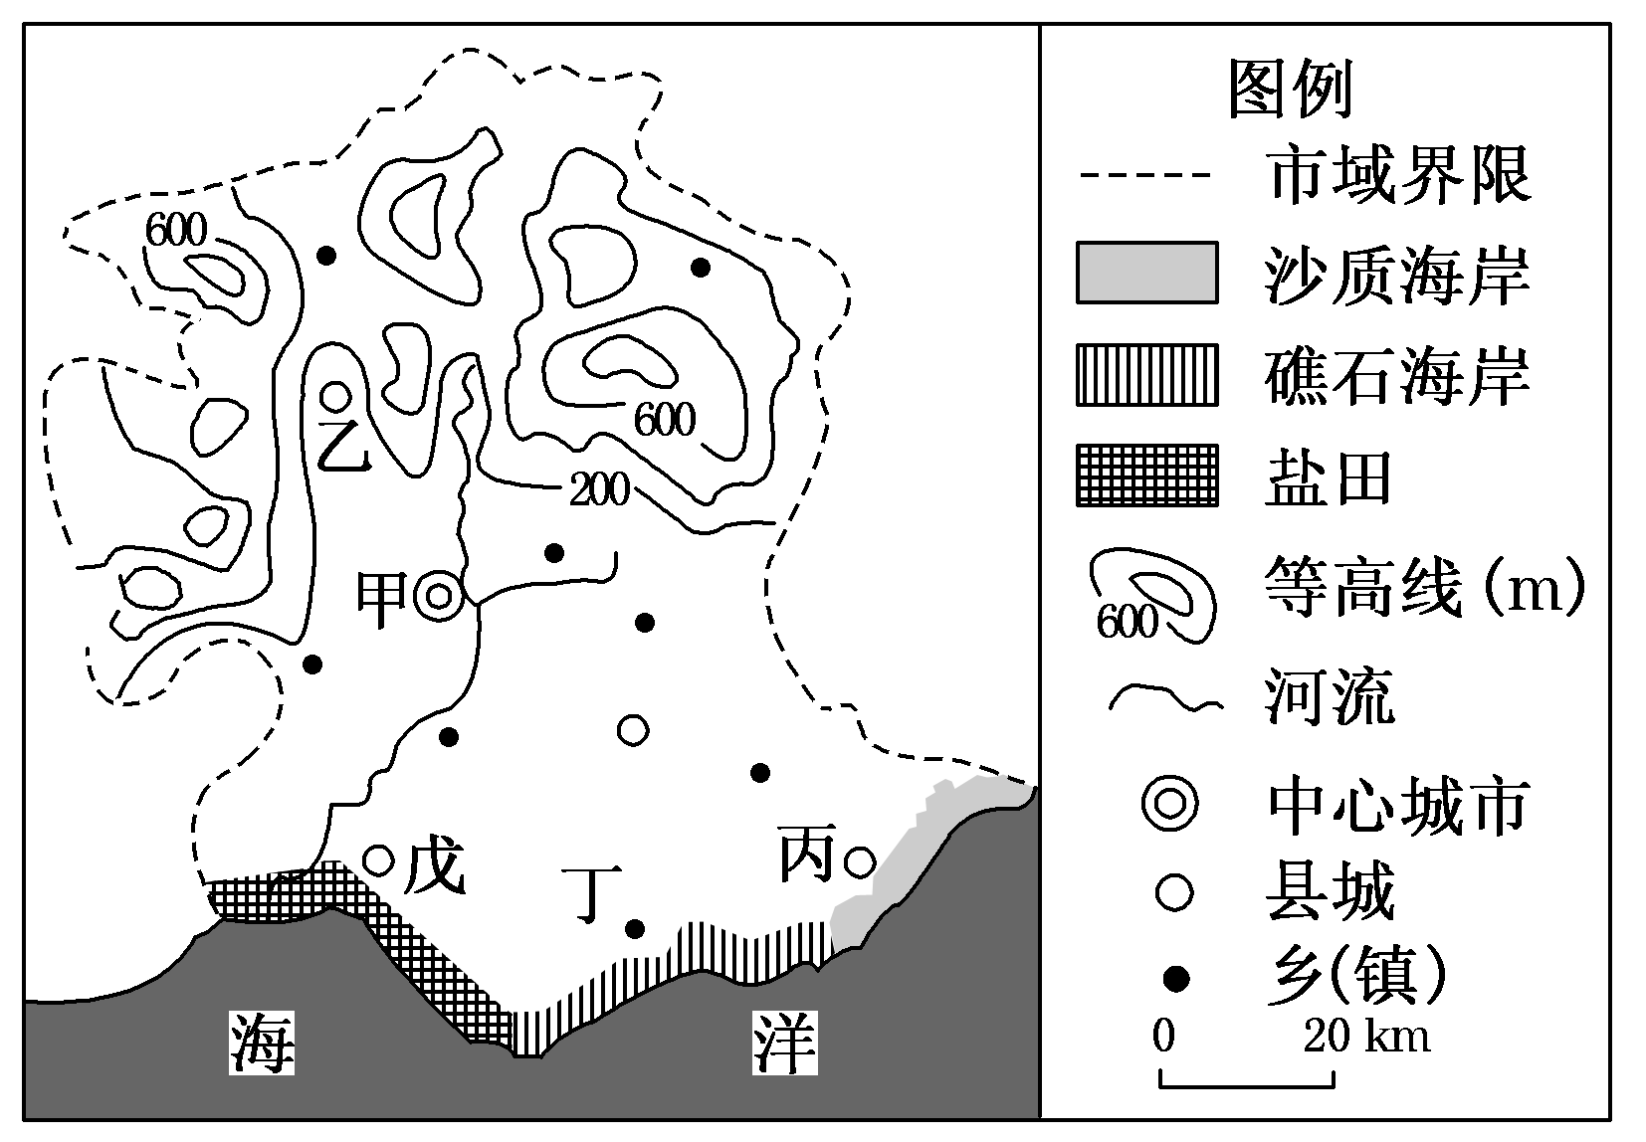
30．甲发展成为中心城市的主要优势是( )
A．气候条件优越 B．矿产资源丰富
C．水能丰富 D．干支流交汇处
31．下列关于图中城市的叙述，正确的是( )
A．甲的服务功能与丁相同
B．乙的地域结构分化最明显
C．丙的某项服务功能可能超过甲
D．丁的服务范围明显大于乙
(2014·福州期末)下图是“我国某大城市各类土地付租能力随距离递减示意图”。读图完成32～34题。
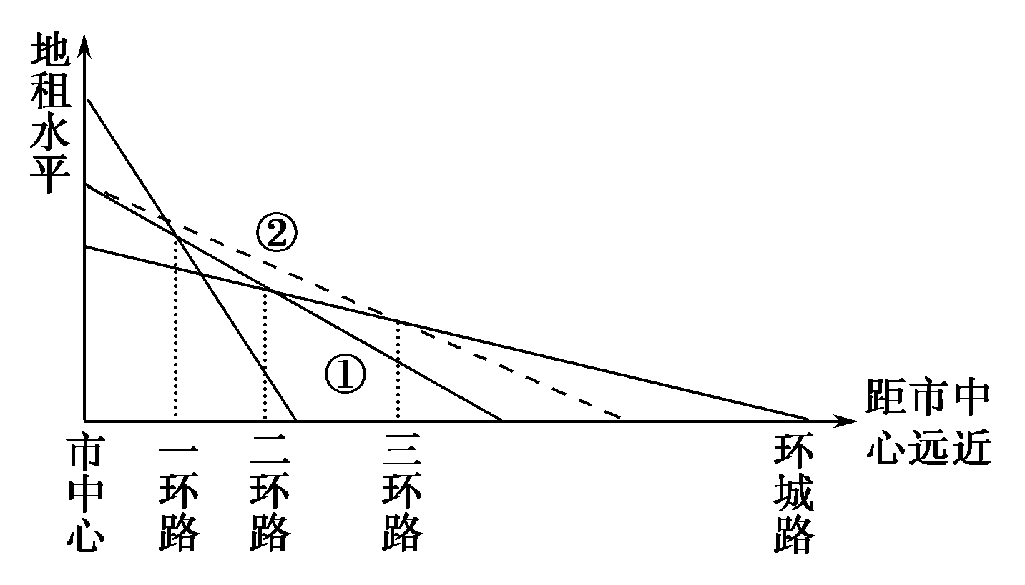
32．当①线变成②线时，住宅功能区可拓展到 ( )。
A．一环路 B．二环路
C．三环路 D．环城路
33．近年该市的工业部门大部分由城区迁移到郊区，主要原因是 ( )。
①城区用地紧张，地租上涨 ②城市交通网的不断完善③为了缓解城区日益严重的环境污染 ④郊区廉价劳动力丰富 ⑤人口向郊区迁移
A．①②⑤ B．①②③
C．②③④ D．③④⑤
34．近年该市大型综合商场和超级市场逐渐从市中心向二、三环路迁移，主要原因是( )
①二、三环路地租比市中心低 ②市中心交通拥堵 ③二、三环路人流量更大 ④城市交通网的不断完善 ⑤市中心人口减少
A．①②③ B．②③④
C．③④⑤ D．①②④
读我国某城市等地租线分布图，结合所学知识回答完成35～37题。
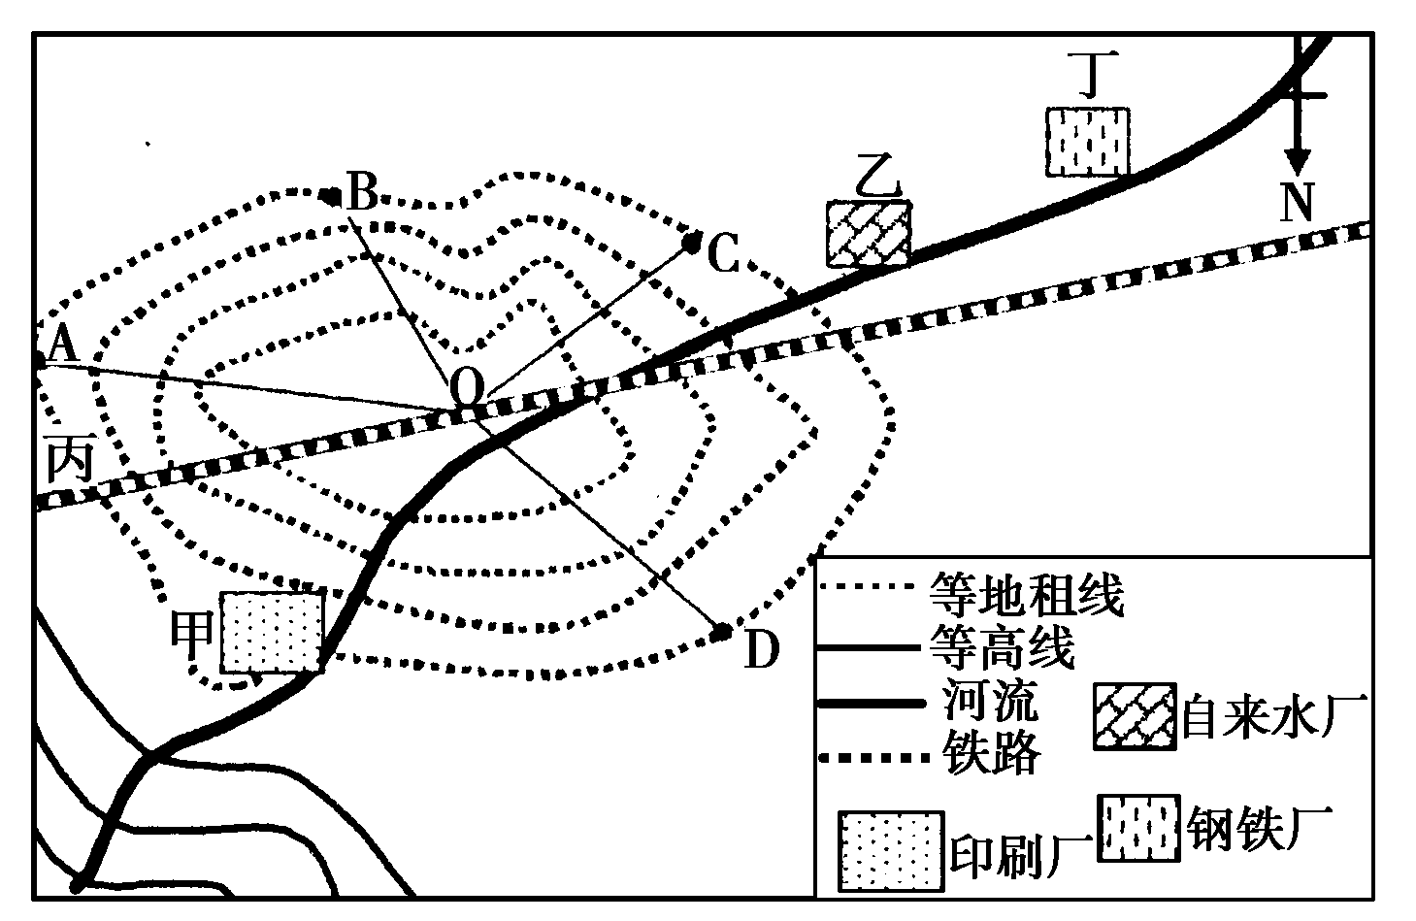
35．沿图中四条线，交通通达度最好的是 ( )。
A．OA B．OB
C．OC D．OD
36．O处最可能是 ( )。
A．工业区 B．商业区
C．住宅区 D．文化区
37．图中甲、乙、丙、丁四处地理事物，分布比较合理的是 ( )。
A．甲 B．乙
C．丙 D．丁
下图为我国某城市工业、商业和居住用地比例时空变化示意图。读图回答38～39题。
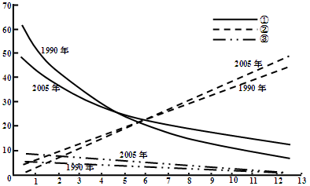
38．曲线①、②、③代表的土地利用类型符合一般城市三类用地时空变化特点的是
A．工业用地、居住用地、商业用地 B．居住用地、商业用地、工业用地
C．居住用地、工业用地、商业用地 D. 商业用地、居住用地、工业用地
39．2005年与l990年相比，距市中心12千米处
A．工业用地比例增加，居住用地比例减小
B．工业用地比例增加，商业用地比例变化很小
C．居住用地比例减小，工业用地比例变化很小
D．居住用地比例减小，商业用地比例变化很小
(2014·眉山市模拟)读某城市功能区规划示意图，回答40～41题。
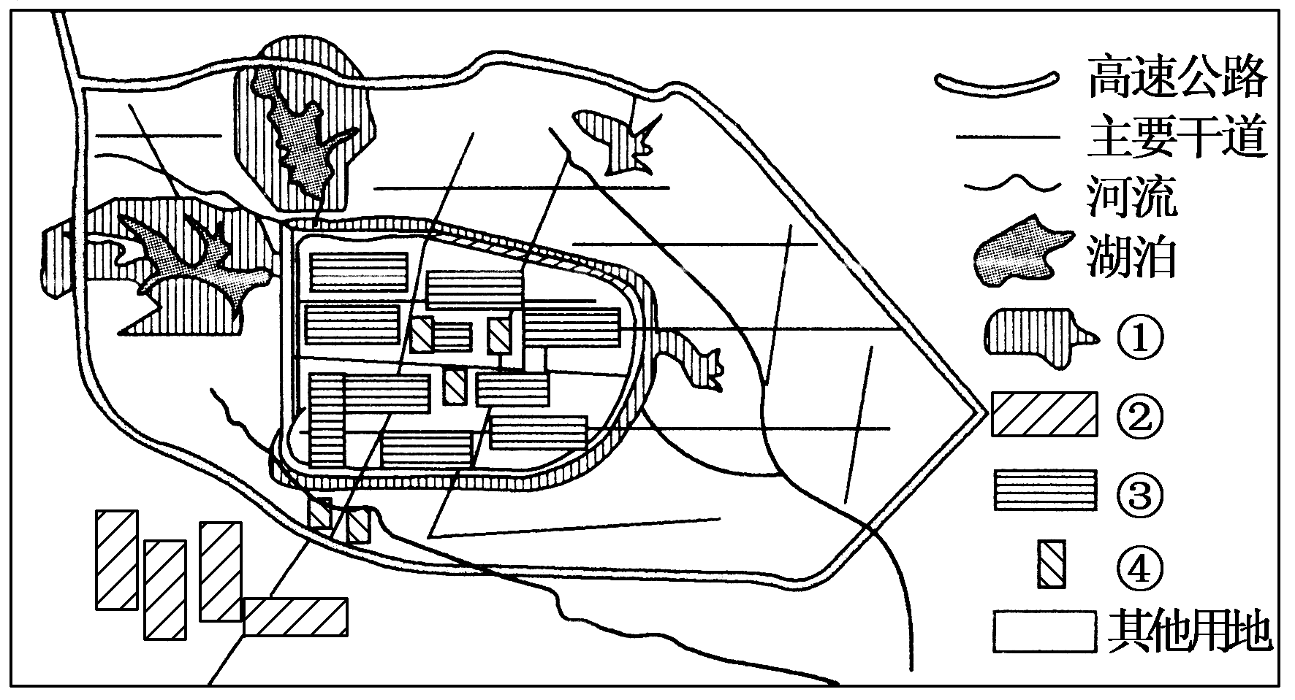
40．作为生态城市规划，与图中①②③④功能区对应的是( )
A．工业区、绿地、商业区、住宅区
B．绿地、住宅区、商业区、工业区
C．绿地、工业区、住宅区、商业区
D．住宅区、商业区、工业区、绿地
41．有关该城市功能区评价的叙述，正确的是( )
A．工厂位于该市河流上游，污染水源
B．高速公路经过城市边缘，造成噪声污染
C．绿地呈环状分布，加剧城市热岛效应
D．④功能区的布局遵循了市场最优原则和交通最优原则
(2014·雅安二模)读图，完成42～43题。
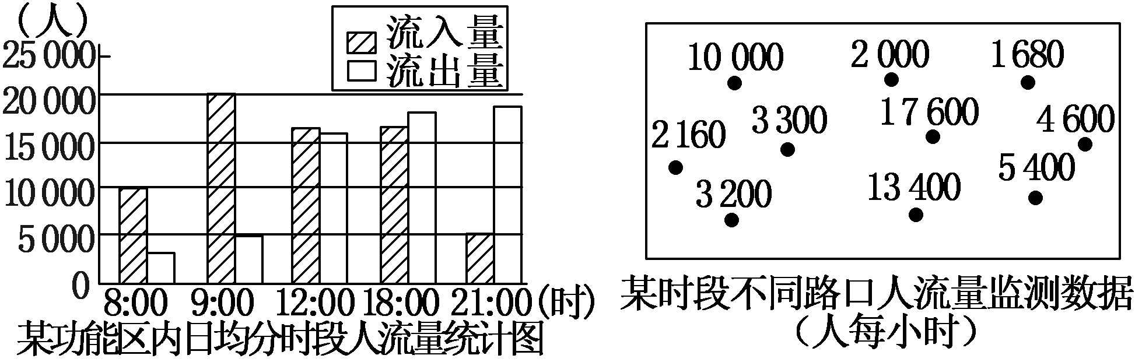
42．该城市功能区最有可能是( )
A．中心商务区 B．住宅区
C．行政区 D．工业区
43．下图中，能较准确地表示该功能区主干道形态的是( )
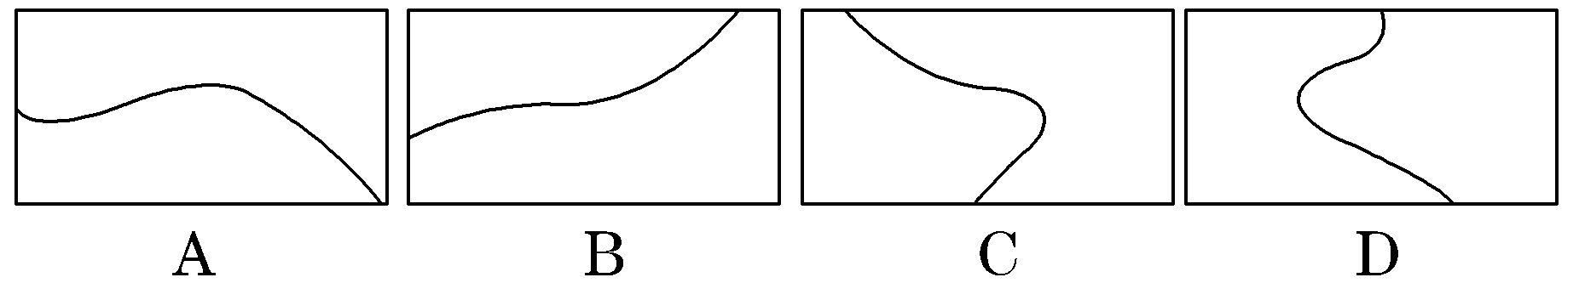

第Ⅱ卷 综合题
44． 下图为“南美洲自然带分布图和南美洲局部地区示意图”，读图回答下列问题。（13分）
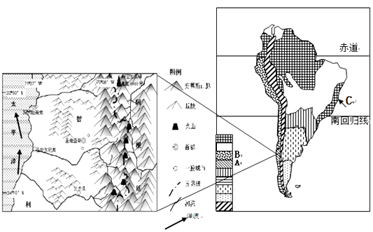

（1）图中字母A代表的自然带是__________，其气候特征表现为______________。（3分）
（2）图中字母B代表的自然带是________________，在南美洲的分布特征是____________
___________ ，形成这一特征的影响因素有

___________ 和___________ 。（5分）
（3）C地区自然带的主要形成原因是_____________________________

___________ 。（2分）
（4）下图中甲、乙两图代表安第斯山脉西坡植被分布的是________图，乙图中自然带①—⑤—⑥—⑦的变化体现___________________的地域分异规律这种分异规律产生的原因是 。（3分）

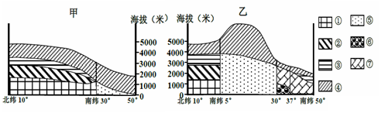

45.(2010·上海地理)读下列有关上海外来常住人口信息图，回答问题。(9分)
改革开放以来，上海以海纳百川的胸怀，吸纳了来自全国各地的各类人才。如今，外来人口已经成为上海常住人口增长的主要来源，对上海的社会经济发展正在产生广泛和深远的影响。
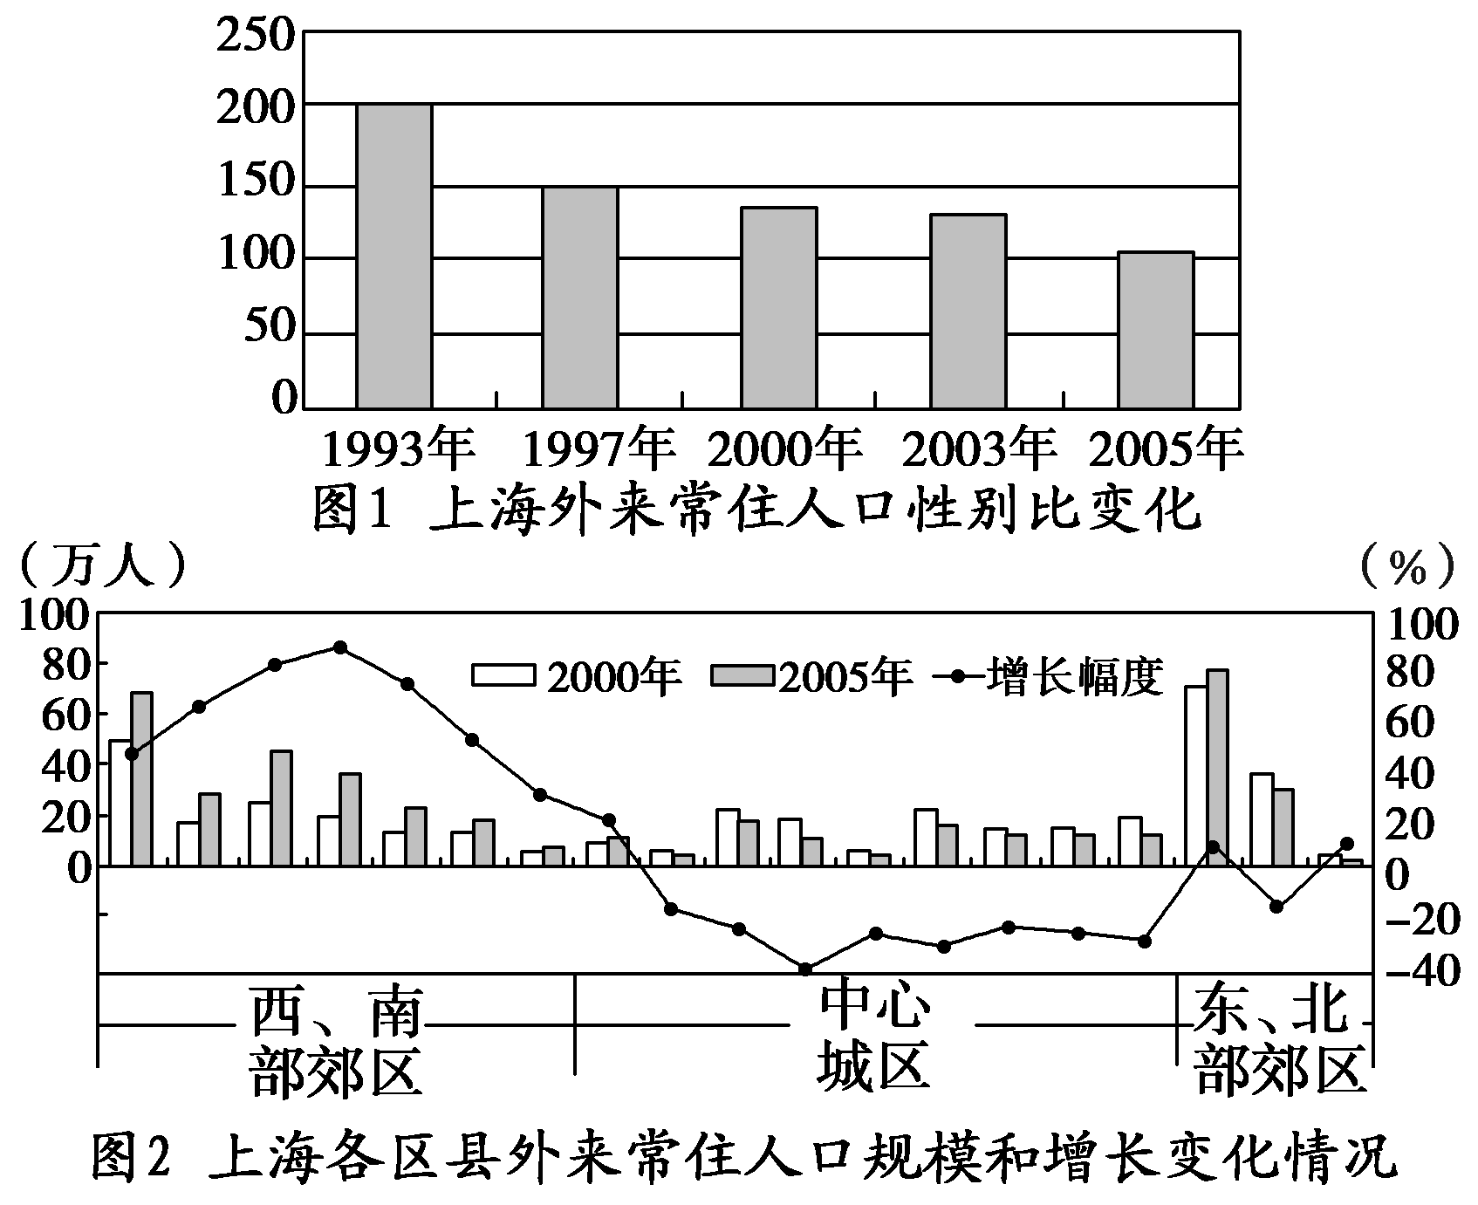
概述图1、图2所反映的上海外来常住人口变化情况，并分析其积极意义？(9分)
由图1可知：

由图2可知：

13．(2014·乐山调研)下图为某城市规划简图，该城市常年盛行东北风。读图，回答下列问题。
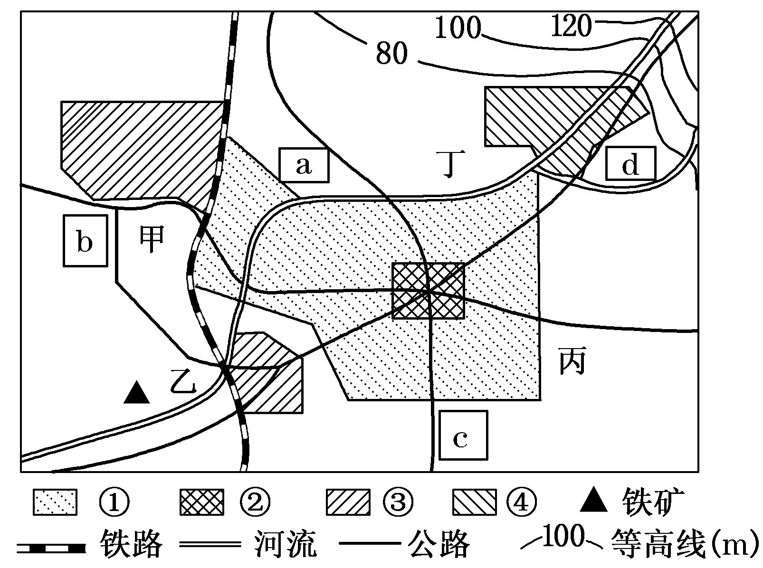
(1)若该城市主要功能区包括住宅区、工业区、商业区和文化区，则商业区应该是数码________对应的区域。(4分)
(2)a、b、c、d四处宜建高级住宅区的是________，请分析原因。

(3)计划在甲、乙、丙、丁四地中选择一处建设钢铁工业基地，请选出最佳地点，并分析原因。

参考答案
1-10 CDBDB ADDBB
11-20 CCCBD DDAAA
21-30 ACABB CBDCD
31-40 CCBDA BDCBC
41-43 DAC
44. （1）亚热带常绿硬叶林带（1分） 夏季炎热干燥，冬季温和湿润（2分）
（2）热带荒漠带（1分） 分布于西海岸（1分），南北狭长延伸（1分） 地形（1分） 洋流（1分）
（3）受巴西暖流影响，增温增湿（1分） ；位于来自海洋的东南信风的迎风坡，多地形雨（1分）
（4）乙（1分） 从赤道到两极 （1分） 太阳辐射从赤道向两极递减。（1分）
45. 答案 图1：上海外来人口性别比趋向平衡；这有利于社会、家庭、婚姻的稳定，有利于上海的经济社会健康发展(任答两点即可)
图2：从外来人口规模看，中心城区外来人口数量少于郊区；从外来人口增长幅度看，中心城区人口增长幅度远低于郊区人口增长幅度；郊区中西、南郊区人口增长快于东、北郊区。这有利于上海中心城区的第二产业向郊区转移，有利于城市功能区的优化，有利于促进郊区的城市化进程，有利于减轻中心城区的环境压力(任答一点即可)
46. (1)②
(2)d 原因：位于盛行风的上风向，受工业废气污染少；依山傍水、河流上游，环境优美；靠近文化区等。
(3)乙地。原因：位于城市主导风向的下风向，对城市大气污染少；河流下游，对水源污染小；接近铁矿等原料产地；接近公路、铁路、河流，交通便利；靠近河流，工业用水充足。(答出四点即可)

